КРАТКОСРОЧНЫЙ ПРОЕКТ В СРЕДНЕЙ ГРУППЕ НА ТЕМУ:
«В ГОСТЯХ У СКАЗКИ»
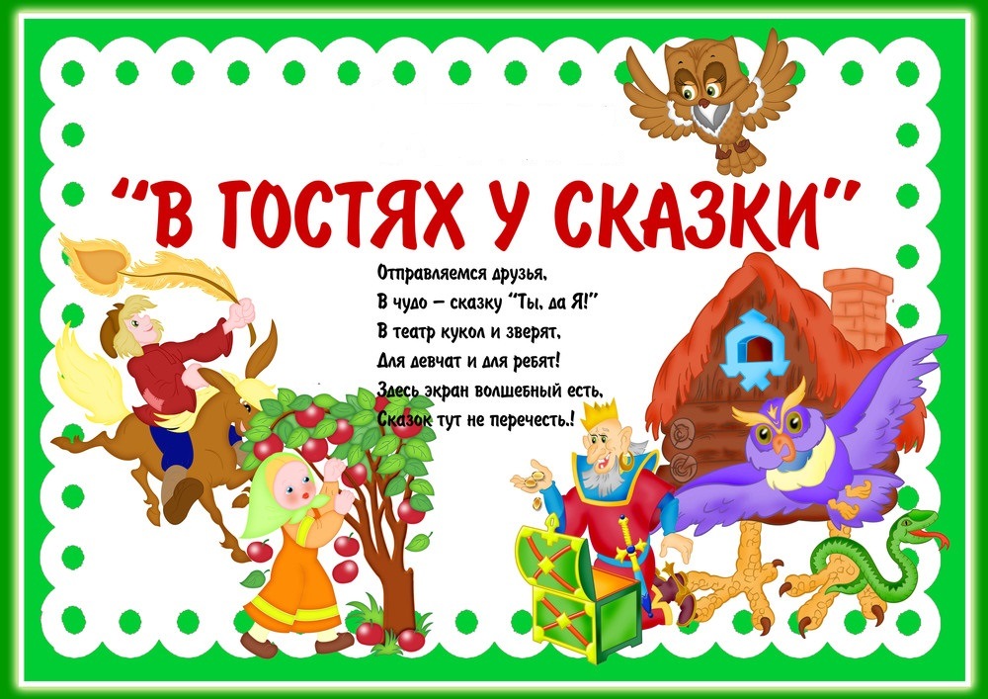

Разработала воспитатель:
Мамаева Л.Н.
Актуальность проекта:
Сказка учит добро понимать,
О поступках людей рассуждать,
Коль плохой, то его осудить,
Ну а слабый – его защитить!
Дети учатся думать, мечтать,
На вопросы ответ получать.
Каждый раз что-нибудь узнают,
Родину свою познают!
А. Лесных
Огромной любовью пользуется у детей сказка. Сказка – древнейший жанр устного народного творчества. Она учит человека жить, вселяет в него оптимизм, веру в торжество добра и справедливости. За фантастикой и вымыслом скрываются реальные человеческие отношения. Отсюда и идет огромное воспитательное значение сказки.
Сказка играет важнейшую роль в развитии воображения – способности, без которой невозможна ни умственная деятельность ребенка в период дошкольного развития. Сказки прививают интерес к чтению художественной литературы.
Данная тема очень актуальна во все времена.
Цель:
Создание условий для проявления детского интереса к сказкам и чтению художественной литературы.
Задачи:
1. Учить узнавать персонажи сказок по загадкам, иллюстрациям, стихотворениям; пересказывать содержание; выражать свое отношение к героям сказки.
2. Закреплять умения использовать средства выразительности (позы, жесты, мимику, интонации, движения).
3. Совершенствовать навыки самостоятельно выбирать сказку для вечернего прочтения.
4. Формировать у детей запас литературных художественных впечатлений. Развивать творческую самостоятельность и эстетический вкус.
5. Создавать положительный эмоциональный настрой.
6. Воспитывать интерес к сказкам.
Тип проекта: информационно – игровой.
Продолжительность:краткосрочный – 1 неделя (с 17 января по 21 января 2022 года.)
Участники проекта:воспитатели, дети, родители.
Этапы проекта:
1.Подготовительный:
-.Постановка цели и задач.
-Составление плана деятельности.
-Подбор материала по данной теме.
-Подбор информации для родителей.
2.Основной:
- Совместная деятельность детей и воспитателей в соответствии с поставленной задачей.
-Работа с родителями
3. Заключительный
Анализ результатов проекта, выводы и дополнения к проекту. Оформление выставки рисунков «Любимый герой из сказки».
Ожидаемые результаты – ребёнок:
- проявляет интерес и любовь к сказкам;
- знает и называет прочитанные сказочные произведения, тексты, персонажей;
-узнаёт сказку по загадке, иллюстрации, стихотворению;
- умеет использовать различные средства выразительности;
- умеет самостоятельно выбирать сказку для чтения и театрального обыгрывания.
План реализации проекта
День недели | Вид деятельности | Цель
Понедельник | Загадка о книге  Беседа: «В гости к сказке»  Д.и. «Салат из сказок», «Из какой мы сказки?»,  Выставка разнообразных книг сказок, иллюстраций к сказкам  Чтение сказки «Лисичка со скалочкой» | Дать представление о различии книг по оформлению, толщине, содержанию иллюстраций  Расширять знания детей о литературном жанре «сказка»;  Расширять знания детей о сказках  Воспитывать бережное отношение к книге  Познакомить детей со сказкой, развить внимание
Вторник | Викторина «Угадай, кто лишний»  Чтение и анализ русской народной сказки «Три медведя»  Д.и. «Отгадай-ка»,  «Сложи картинку и узнай сказку», «Найди пару»  Лепка по мотивам русской народной сказки «Колобок» | Формировать и закреплять знания детей о героях сказок.  Побуждение интереса к сказкам  Учить детей отгадывать сказку по словам – повторам, использовать их в пересказе сказки, развивать внимание.  Прививать любовь и интерес к русским народным сказкам
Среда | Тематический день «Сказки дедушки Корнея» | Вспомнить с детьми названия и содержание произведений К. И. Чуковского; побуждать в детях радость от встречи с любимыми сказочными героями, развивать память, мышление, воображение.
Четверг | Развлечение «По тропинкам сказок»  Составление сказки по сюжетно-ролевым картинкам «Расскажи сказку по серии картинок»  Русская народная игра: «У медведя во бору» | Создание радостного настроения, доброжелательной обстановки  Научить детей видеть целостный образ в отдельных частях, развивать мышление  Воспитывать на основе содержания русских народных сказок уважение к традициям народной культуры  .
Пятница | Д.и. «Волшебные слова», «Что сначала, что потом», «Найди отличия»  Рисование «Любимый герой из сказки»  Кукольный театр «Теремок» | Развивать речь детей, использовать в пересказе волшебные слова  Развивать творческие способности  Развивать интерес к театрализованной деятельности
Работа с родителями | Консультация для родителей «Роль сказки в формировании нравственности» | Создание в семье благоприятных условий для развития ребенка

Литература:
1.Е.А.Алябьева «Тематические дни и недели в детском саду»-М.: ТЦ «Сфера»,2010.
2.Доронова Т.Н. «Играем в театр: театрализованная деятельность детей 4-6 лет: Метод.пособие для воспитателей дошкольного образовательного учреждения.»-2-е изд.-М.: Просвещение, 2005.
3. Ушакова О.С., Гавриш Н.В. «Знакомим дошкольников с литературой: конспекты занятий» - М.: ТЦ Сфера, 2005.
4.Ушакова О.С. «Развитие речи детей 3-5 лет» - ООО «ТЦ Сфера», 2014

